
2020届百校联考高考百日冲刺金卷
全国I卷·生物(三)
注意事项：
1.本试卷分第I卷(选择题)和第II卷(非选择题)两部分。
2.答题前，考生务必将自己的姓名、准考证号填写在本试卷相应的位置。
3.全部答案写在答题卡上，写在本试卷上无效。
4.本试卷满分300分，测试时间150分钟。
5.考试范围：高考全部内容。
第I卷
一、选择题：本题共13小题，每小题6分。在每小题给出的四个选项中，只有一项是符合题目要求的。
1.下列有关真核细胞结构和功能的叙述正确的是
A.人体不同细胞的细胞周期持续时间都相同
B.真核细胞都有细胞核，原核细胞都无细胞核
C.植物细胞中的色素均存在于原生质层内
D.高等动物体内大多数细胞中不存在纺锤体
2.秋水仙素是一种常用的人工诱变剂，秋水仙素的结构与核酸中的碱基类似，但不能参与碱基配对。下列有关秋水仙素的叙述，错误的是
A.秋水仙素能抑制细胞分裂过程中纺锤体的形成，从而导致染色体数目加倍
B.在DNA分子复制时，秋水仙素可能引起碱基互补配对错误而导致基因突变
C.若秋水仙索渗入到基因中，则不会引起DNA分子双螺旋结构局部解旋
D.若秋水仙素插入到DNA的碱基对之间导致DNA不能与RNA聚合酶结合，则会使转录受阻
3.酶a和酶b分别是存在于线粒体基质和内膜上的与呼吸有关的酶。科研人员研究了中药党参对某种衰老模型小鼠肝细胞线粒体中酶a和酶b活性的影响，以此了解其延缓衰老的作用机制，结果如下表。相关分析合理的有
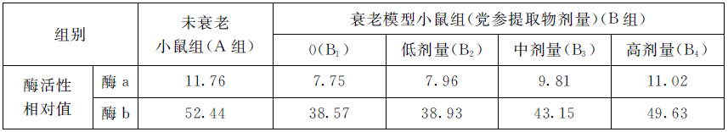
①A组相对于B组是空白对照组；B₁组相对于B₂、B₃、B₄组是空白对照组
②随着党参提取物剂量的提高，酶a和酶b的活性逐渐增强
③研究表明，线粒体中酶a和酶b活性降低可能与衰老的发生有关
④高剂量党参提取物可通过增强酶活性改善衰老小鼠的线粒体功能
A.一项 B.二项 C.三项 D.四项
4.2018年6月，科研人员报道了一种基于艾滋病病毒(HIV－1)融合肽脆弱位点结构的高效新型候选疫苗，该疫苗可以在小鼠、豚鼠和恒河猴体内诱导产生中和几十种HIV毒株的抗体(广谱抗体)。”下列有关叙述正确的是
A.广谱抗体能中和几十种HIV毒株的原因可能是不同HIV毒株有着某些相同的抗原
B.广谱抗体可由该新型HIV疫苗直接刺激机体内的浆细胞产生
C.接种了该新型HIV疫苗的个体会将其免疫能力遗传给后代
D.机体从感染HIV到成为AlDS患者的过程中，非特异性免疫不起作用
5.由CSS基因突变所致的克里斯蒂安森综合征是一种罕见的遗传病，患者全身性发育迟缓，有智力障碍。图甲是CSS基因突变及其表达示意图，图乙是该病的某一家族系谱图。下列有关分析错误的是
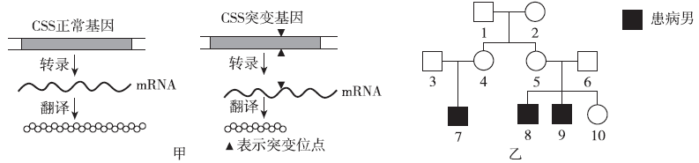
A.机体维持健康至少需要一个正常CSS基因
B.10号个体携带致病基因的概率小于等于1/2
C.若6号个体不携带致病基因，则该病是伴X染色体隐性遗传病
D.CSS基因突变后表达的蛋白质分子量变小，是因为翻译过程中提前遇到了终止密码子
6.生态兴则文明兴，生态衰则文明衰，党的十八大提出要把生态文明建设放在重要的地位加以强调。下图是我国西北某地实施弃耕还林后，芨芨草的种群密度变化。下列相关叙述错误的是
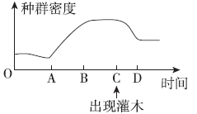
A.该地弃耕后发生的群落演替类型为次生演替
B.A～B时间段，芨芨草的年龄组成为增长型
C.C～D时间段，由于灌木的竞争，芨芨草的环境容纳量下降
D.B～C时间段，芨芨草的种群数量达到K值，并保持不变
第II卷
三、非选择题：包括必考题和选考题两部分。第22题～第32题为必考题。每个试题考生都必须作答。第33题～第38题为选考题，考生根据要求作答。
(一)必考题(共129分)
29.(9分)小球藻是单细胞藻类植物，能进行光合、呼吸、生殖等生命活动。酵母菌是单细胞真菌，既能进行有氧呼吸，又能进行无氧呼吸。请回答下列有关问题：
(1)小球藻细胞和酵母菌细胞在结构上都具有细胞代谢的控制中心 (填细胞结构)，也都具有细胞的边界 (填细胞结构)。
(2)在低氧的条件下，酵母菌产生的CO₂来自 (填生理过程)。
(3)在适宜的温度下，把一定量的小球藻和酵母菌混合培养在含有葡萄糖溶液的密闭容器中，给予黑暗、光照周期性变化条件，同时测定密闭容器中CO₂浓度随时间的变化，结果如图所示。光照条件下，测得的CO₂吸收速率等于小球藻的总光合速率与 之差，B、C、D、E、F五点对应条件下，密闭容器中光合作用速率与呼吸作用速率相等的点是 点。
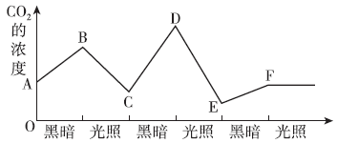
30.(8分)狂犬病是狂犬病毒感染所致的急性传染病。狂犬病毒会入侵人体的中枢神经系统，狂犬病临床表现为特有的恐水、怕风、咽肌痉挛、进行性瘫痪等。请回答下列问题：
(1)人类中枢神经系统由 组成。大脑皮层中人类特有的神经中枢是 ，若其中的H区受损，患者会得 症。
(2)人突然被狗追咬，受到惊吓后可能导致尿失禁，原因是 。同时，心跳加快、呼吸加速、出汗增多，此过程中甲状腺激素分泌增多，细胞代谢加快，这是甲状腺受 激素直接调节的结果。
(3)人若被疯狗咬伤，狂犬病毒会先侵染肌细胞，在肌细胞中度过潜伏期，后通过与肌细胞和神经细胞之间的乙酰胆碱受体结合，以 的方式进入神经细胞，再沿着相同的通路进入脊髓，并进入人脑，并在脑组织中繁殖，继而沿传出神经进入唾液腺，使唾液具有传染性。
(4)恐水是发作性咽肌痉挛，这样越是想喝水，也越是怕喝水，因为有了水的声音，看见水、想喝水，都会引发喉咙痉挛，这是发生了 反射，此时咽肌细胞膜内外电位持续处于 的状态，咽肌持续收缩。
31.(10分)共同进化是指不同生物之间、生物与无机环境之间在相互影响中不断进化和发展的现象。请回答下列问题：
(1)生物进化的实质是 。美国作家卡尔·齐默在其《编织生命的网》中描写了生物的共同进化现象：每一代植物都会针对昆虫调整自己的防御武器，而昆虫同时也在进化出新方式，克服 。
(2)田鼠善于打洞，猛禽是田鼠的天敌，它们在共同进化。为防治鼠害，研究人员选择若干大小相似、开放的大豆田，在边界上每隔一定距离设置适宜的模拟树桩，为猛禽提供栖息场所。设桩一段时间后，测得大豆田中田鼠种群密度的变化如图所示。
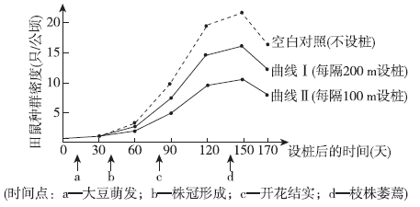
①b点以后田鼠种群密度大幅度上升，从田鼠生存环境变化的角度分析，其原因是 。该生态系统中田鼠的种群密度是由 决定的。
②大豆田中农作物同化的能量除了呼吸作用以热能形式散失外，还包括 。
32.(12分)已知果蝇的红眼(B)对白眼(b)为显性。在某纯合的野生型红眼果蝇群体中出现了一只突变型白眼雄蝇，该白眼雄蝇与其他野生型红眼雌蝇杂交，F₁雌雄果蝇均为红眼，推测相应基因B、b可能位于X、Y染色体的同源区段或只位于X染色体上。请回答下列问题：
(1)若基因B、b只位于X染色体上，则果蝇的基因型共有 种。
(2)若两只红眼果蝇杂交，子代果蝇中红眼：白眼＝3：1，且白眼果蝇为雄性，由该杂交结果
(填“能”或“不能”)判断基因B、b在染色体上的位置，原因是 。
(3)为探究基因B、b在染色体.上的位置，请从野生型红眼果绳、突变型白眼雄蝇、F₁果蝇中选择个体，进行一个两代杂交实验，写出杂交组合及预期结果。
第一代杂交实验： ；
第二代杂交实验： ；
预期结果及结论： 。
(二)选考题：共45分。请考生从给出的2道物理题、2道化学题、2道生物题中每科任选一题作答，并用2B铅笔将答题卡上所选题目的题号右侧方框涂黑，按所涂题号进行评分；多涂、多答，按所涂的首题进行评分；不涂，按本学科选考题的首题进行评分。
37.[生物——选修1：生物技术实践](15分)
目前，全世界有一半以上的塑料制品无法被回收再利用，塑料难降解，被称为“白色污染”。科学家欲筛选并纯化高效降解塑料的细菌，用于生态环境的保护。请回答下列问题：
(1)在筛选降解塑料的细菌时，配制的培养基应选择 (填“塑料粉”或“塑料粉＋葡萄糖”或“葡萄糖”)作为碳源。不选择其他两组的理由是 。
(2)配制的培养基一般用 法灭菌，灭菌时间应从 时开始计时。
(3)纯化菌种时，常用的微生物接种方法有 和稀释涂布平板法，这两种接种方法的核心都是要 。
(4)利用稀释涂布平板法接种微生物时，需要将菌液进行一系列的梯度稀释，目的是 。
38.[生物——选修3：现代生物科技专题](15分)
某科研所将抗干旱DREBIA基因转入水稻光温敏核不育系4008S，并最终获得了抗干旱水稻新品种。请回答相关问题：
(1)培养该水稻新品种所采用技术的核心是 ，该过程中需将DREBIA基因插入到Ti质粒的 上以便进入到受体细胞。
(2)获取的DREBIA基因一般要用PCR技术扩增，在反应体系中要加入耐热的DNA聚合酶、引物、DREBIA基因和 ；扩增过程中反应体系温度变化为升温→降温→升温，其中第二次升温的目的是 。
(3)将含有目的基因的受体细胞培养成耐盐水稻植株需要利用植物组织培养技术，此技术的原理是 ；培养过程中受体细胞形成愈伤组织的过程称为 。
(4)若从分子水平上检测DREBIA基因整合到水稻基因组后是否转录，其基本思路为 ；若从个体水平检测上述水稻植株是否具有耐旱特性的方法是 。

